Поурочный план

Раздел: | Формулы сокращенного умножения
ФИО учителя: | Аманбаева Жансулу Зейнышевна
да Дата: | 07.02.2025 г.
Класс: 7 Д | Количество присутствующих | Количество отсутствующих
Тема урока: | Преобразование выражений с помощью формул сокращенного умножения
Цели обучения в соответствии с учебной программой: | 7.2.1.14 раскладывать алгебраические выражения на множители с помощью формул сокращенного умножения
Цели урока: | Все учащиеся:  -знают и применяют формулы сокращенного умножения  Многие учащиеся:  - используют формулы сокращенного умножения для рационального счета  Некоторые учащиеся:  - раскладывают алгебраические выражения на множители с помощью формул сокращенного умножения
Критерии оценивания: Учащиеся:
- Знают формулы сокращенного умножения
- Умеют раскладывать многочлен на множители
- Применяют формулы сокращенного умножения при разложении многочлена на множители

Ход урока:

Этап урока, время | Действия учителя | Действия ученика | Оценивание | Ресурсы
Начало урока (орг.момент)  1 мин | Приветствует учеников.  Установление благоприятного психологического климата.  Прием: «Круг радости». Ученики желают друг другу успеха. | Пожелания друг другу на урок |  | 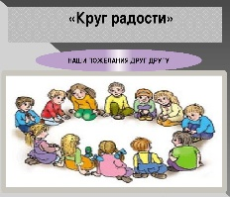
Начало урока (повторение пройденного материала)  10 мин | Игра «Вспомните и назовите». Формулы сокращенного умножения:  - Чему равен квадрат суммы?  - Чему равен квадрат разности?  - Чему равна разность квадратов?  - Чему равен куб суммы?  - Куб разности?  - Разность кубов?  - Сумма кубов?  Интеллектуальная разминка «Кто первый?»  Объяснение выполнения задания для группы, координация действий учеников  Задание 1  - Разложите на множители: а) 5х²-45 б) ах²-4а в) 18с-2р²с г) 5х³-5а²х  - Представьте в виде произведения:  а) 5а²+10аb+5b² б) ах²-4ах+4а в) ах²-2аху+ау² д) х³+2х²+х  Критерии:  -знает и применяет формулы сокращенного умножения  - раскладывает алгебраические выражения на множители или представляет многочлен в виде произведения с помощью формул сокращенного умножения  Дескрипторы:  - раскладывает многочлен на множители  -представляет многочлен в виде произведения | Отвечают у доски, записывая формулы  Выполняют задания в группах  Ответы:  Задание 1  а) 5х²-45=5(х-3)(х+3)  б) ах²-4а=а*(х-2)(х+2)  в) 18с-2р²с=2с(3-р)(3+р)  г) 5х³-5а²х=5х*(х-а)(х+а)  Задание 2  а) 5а²+10аb+5b²=5(а+b)²  б) ах²-4ах+4а=а(х-2)²  в) ах²-2аху+ау²=а(х-у)²  г) х³+2х²+х=х(х+1)² | Взаимооценивание  Получают баллы за правильные ответы и за скорость | Доска  https://learningapps.org/watch?v=psw33wzt521  
Физминутка  2 мин | С целью предупреждения утомления на занятиях, связанных с длительным сидением в однообразной позе, требующих сосредоточенного внимания и поддержания умственной работоспособности детей на хорошем уровне проводится физминутка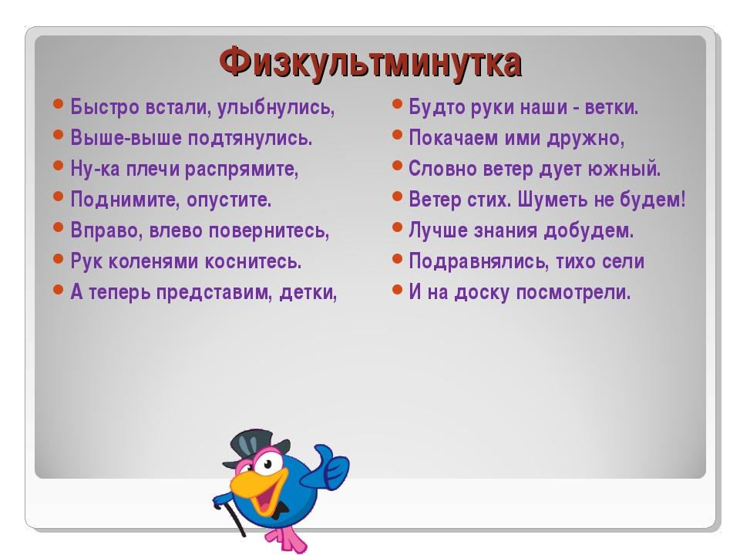 | Учащиеся выполняют движения | Похвала учителя | Карточки на столах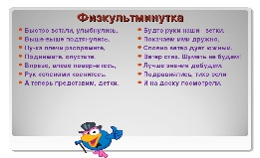
Середина урока  10 | Задание 2  Прием «Найди планету»  В древности были известны только пять планет невооруженным глазом. Замените заданные выражения на соответственные. Используя найденные ответы и данные таблицы, узнвйте, какие это были планеты.  Критерии:  -знает и применяет формулы сокращенного умножения  - раскладывает алгебраические выражения на множители с помощью формул сокращенного умножения  Дескрипторы:  -раскладывает многочлен на множители  -узнает, какие планеты были известны в древности | Ученики в парах решают задания  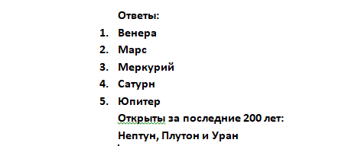 | устный комментарий учителя. Самопроверка | карточки с заданиями
Оценка знаний учащихся  15 мин | Тест «Формулы сокращенного умножения».  .Критерии:  -знает и применяет формулы сокращенного умножения  Дескрипторы:  -раскладывает многочлен на множители  -раскрывает скобки  -упрощает выражение  -выбирает правильный ответ  Тест  1. Раскрыть скобки: (х-5у)²  А. х²-10хy+25у² В. х²-25у²  Б. х²-5ху+25у² Г. х²-10хy-25у²  2. Упростить выражение: (а+3в)(3в-а)  А. 9в²+а² В. а²-9в²  Б. 9в²-а² Г. а²-6ав+9в²  3. Разложить на множители: 4х²-64у²  а. (4х-64у)(4х+64у) в.(2х-8у)(2х+8у)  б. (8у-2х)(8у+2х) г. разложить нельзя  4. Упростить выражение: (а-5)(а²+5а+25)  а. а³- а² + 25 в. а³+125 б. а³-125 г. а³+а²+25  5. Представьте в виде квадрата разности: 9m²- 6mn +n²  а. (3m-n)² б. (3m + n)² в. (-3m-n)² г. (-3+n)²  6. Представьте в виде произведения многочленов:  27a³ – 64b³  а. (3m-4b)(9m²+12mb+16b²) б. (3m+4b)(9m²-12mb+16b²) в. . (3m-4b)(9m²+12mb-16b²) г. . (3m+4b)(9m²-12mb-16b²)  7. Разложите многочлен на множители:  (7 +5m)² - (3m -2)²  а. (8m+5)(2m+9) б. (8m-5)(2m+9) в. (8m+5)(2m-9) г. (8m-5)(2m-9)  8. Вычислить, используя разложение на множители:  47² - 33²  а. (47-33) (47+33) = 1120 б. (-47+33) (47+33) = -1120 в. (47+33) (33-47) = -1120 г. (47-33) (33-47) = 196  9. Вычислить, применив формулу квадрата суммы и квадрата разности: 5² + 2$∙$ 5$∙$ 3 + 3² а. 64 б. -64 в.8 г. -8  10. Вычислить, применив формулу квадрата суммы : 6²+ 108+ 9²  а. 225 б. -225 в. 15 г. -15 | Выполняют задания индивидуально  Задание в Google форме  1. Раскрыть скобки: (х-5у)²  а. х²-10хy+25у² в. х²-25у²  Б. х²-5ху+25у² г. х²-10хy-25у²  2. Упростить выражение: (а+3в)(3в-а)  а. 9в²+а² в. а²-9в²  б. 9в²-а² г. а²-6ав+9в²  3. Разложить на множители: 4х²-64у²  а. (4х-64у)(4х+64у) в.(2х-8у)(2х+8у)  б. (8у-2х)(8у+2х) г. разложить нельзя  4. Упростить выражение:  (а-5)(а²+5а+25)  а. а³- а² + 25 в. а³+125  б. а³-125 г. а³+а²+25  5. Представьте в виде квадрата разности: 9m²- 6mn +n²  а. (3m-n)² б. (3m + n)² в. (-3m-n)² г. (-3+n)²  6. Представьте в виде произведения многочленов:  27a³ – 64b³  а. (3m-4b)(9m²+12mb+16b²) б. (3m+4b)(9m²-12mb+16b²) в. (3m-4b)(9m²+12mb-16b²) г. (3m+4b)(9m²-12mb-16b²)  7. Разложите многочлен на множители:  (7 +5m)² - (3m -2)²  а. (8m+5)(2m+9) б. (8m-5)(2m+9) в. (8m+5)(2m-9) г. (8m-5)(2m-9)  8. Вычислить, используя разложение на множители:  47² - 33²  а. (47-33) (47+33) = 1120 б. (-47+33) (47+33) = -1120 в. (47+33) (33-47) = -1120 г. (47-33) (33-47) = 196  9. Вычислить, применив формулу квадрата суммы и квадрата разности: 5² + 2$∙$ 5$∙$ 3 + 3² а. 64 б. -64 в.8 г. -8  10. Вычислить, применив формулу квадрата суммы : 6²+ 108+ 9²  а. 225 б. -225 в. 15 г. -15 | Проверка по Google форме | Google форма
Рефлексия  1 мин | На доске записпно четверостишье:  Урок полезен, все понятно.  Лишь кое что чуть -чуть неясно.  Еще придется потрудиться.  Да, трудно все таки учиться... | Учащиеся напротив каждой строчки крепят соответствующие смайлики:  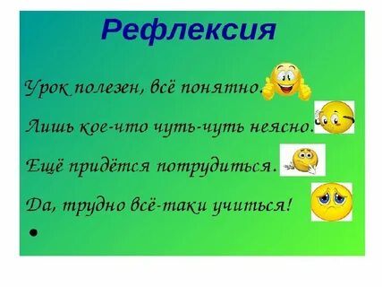 | Похвала учителя | Доска.  Смайлики:   
Конец урока (подведение итогов, дом.задание)  1 мин | Подведение итогов  Выставление баллов  Д/з: повторить ФСУ,  выполнить № 5.126 (1,3,5,7) – уровень А  №5.136 (1,3,5) – уровень В  № 5.142 (1,3) – уровень С | Учащиеся записывают д/з | устный комментарий учителя | учебник «Алгебра 7» Шыныбеков А.Н.

